Índice
Configuración del servicio FTP 2
Dar permisos a la carpeta: 2
Configuración del archivo de proftpd ubicado en “/etc/proftpd/proftpd.conf”: 2
Configuración FTP anonimo: 4
Agregamos la carpeta “ftpAnonimo” en el directorio “/var”: 4
4
Configuramos las lineas de Anonimo en el archivo de configuracion de ftp (/etc/proftpd/proftpd.conf): 4
Configuración del servicio TOMCAT 5
Configuramos el fichero de servidor (/etc/tomcat10/server.xml) en tomcat: 5
Usando filezilla vamos a pasar el .war al servidor usando el servidio ftp anteriormente utilizado: 6
Movemos el archivo .war a la ubicación de tomcat “var/lib/tomcat10/webapps/”: 7
Agregamos el context DENTRO DE HOST de forma manual en el archivo de configuración “/etc/tomcat10/server.xml”: 7
Configuración servicio DNS 8
Comprobación de servicios instalados de DNS: 8
Comando de instalación DNS: 8

Configuración del servicio FTP

Instalación “proftpd”:

Crear carpeta “ftp” en directorio “/var”:

Dar permisos a la carpeta (chown):

Configuración del archivo de proftpd ubicado en “/etc/proftpd/proftpd.conf”:
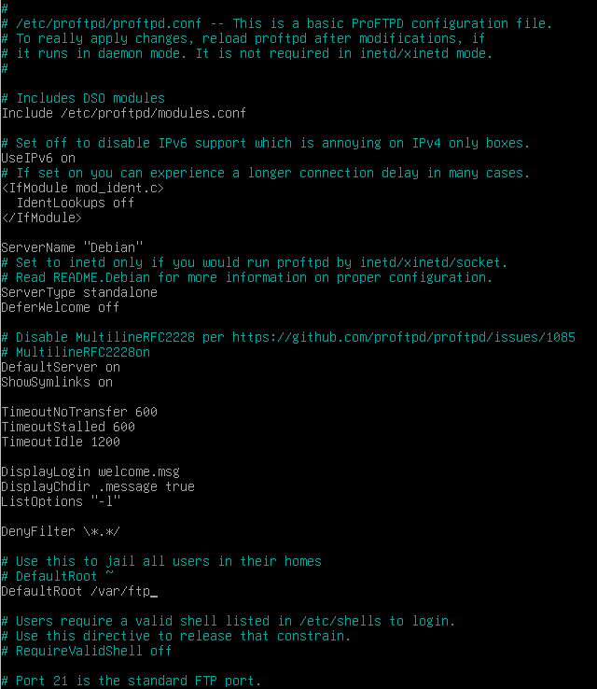

Bajo la linea comentada DefaultRoot, añadimos la ruta a la carpeta que acabamos de crear (/var/ftp).

Limitar el acceso a nuestro servicio FTP
Comando para crear usuarios: “adduser”
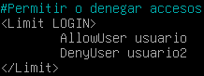

Añadimos el siguiente texto para poder limitar el acceso.

Configuración FTP anonimo:

Agregamos la carpeta “ftpAnonimo” en el directorio “/var”:

Configuramos las lineas de Anonimo en el archivo de configuracion de ftp (/etc/proftpd/proftpd.conf):

CAMBIAR RUTA DE LA CARPETA PARA ANONIMOS.
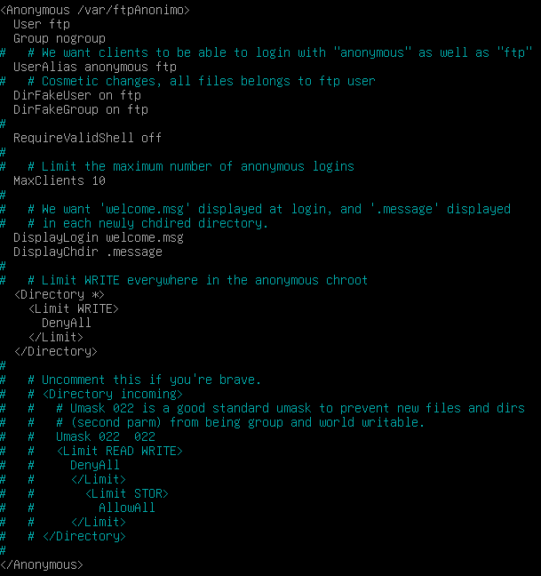
Dejamos el apartado de Anonymous tal que así.

Configuración del servicio TOMCAT
URLs de TOMCAT desde el cliente:
“ipServidor:8080”
“ipServidor:8080/manager/html”

Instalación de TOMCAT:

Configuramos el fichero de usuarios (/etc/tomcat10/tomcat-users.xml) en tomcat:
Añadimos esas dos lineas en el final del fichero para añadir un usuario ‘admin’.

Cambiar puerto del TOMCAT:

Configuramos el fichero de servidor (/etc/tomcat10/server.xml) en tomcat:
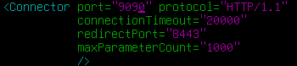
Modificamos el puerto al deseado en este texto.

Ejecutar .war desde el cliente:
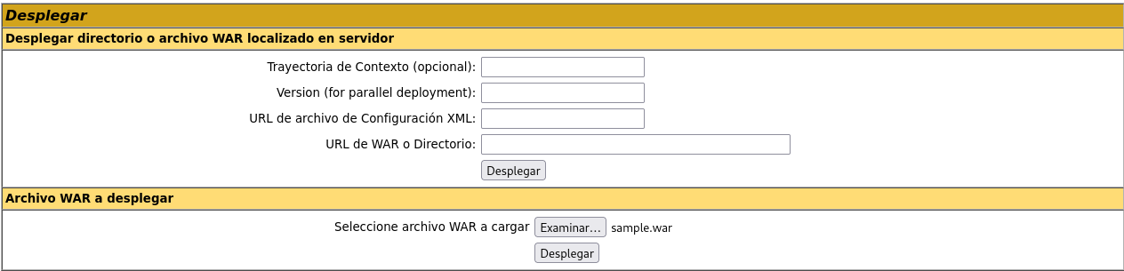
En examinar, adjuntamos el archivo que deseamos desplegar.

Ejecutar .war desde el servidor:

Usando filezilla vamos a pasar el .war al servidor usando el servidio ftp anteriormente utilizado:
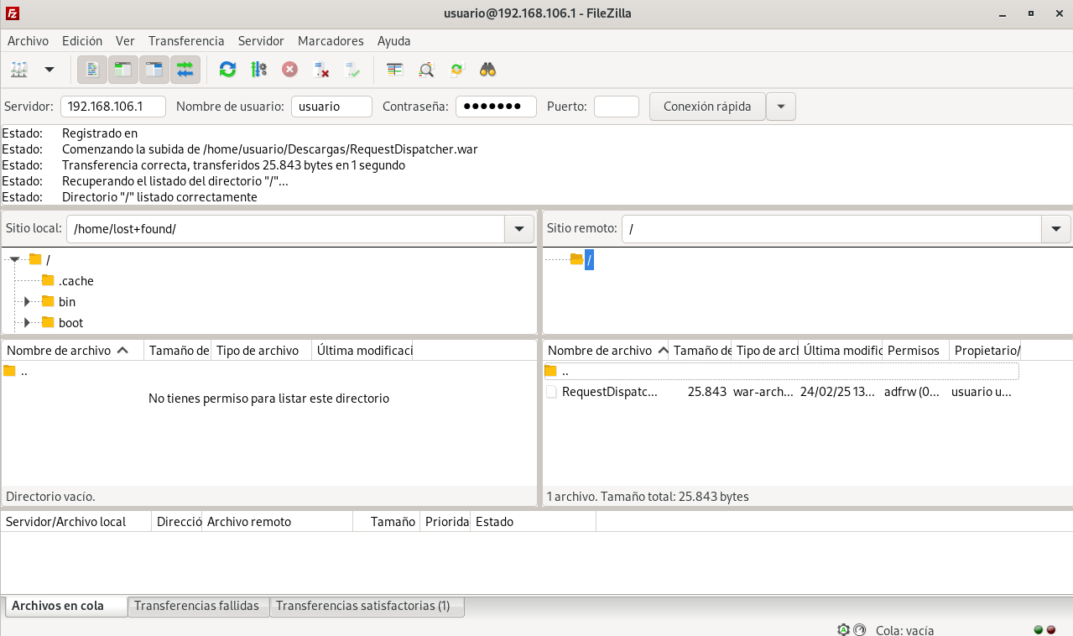

Movemos el archivo .war a la ubicación de tomcat “var/lib/tomcat10/webapps/”:

Agregamos el context DENTRO DE HOST de forma manual en el archivo de configuración “/etc/tomcat10/server.xml”:
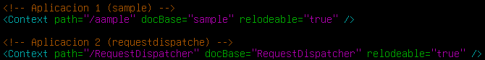

Configuración servicio DNS

Instalación DNS:

Comprobación de servicios instalados de DNS:

Comando de instalación DNS:

Añadimos las zonas en el archivo de “/etc/bind/named.conf.local”:
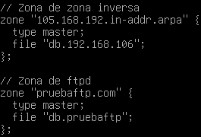

Realizamos la copia del archivo de resolución de IP:

Realizamos la copia del archivo de resolución de IP inversas:

Configuramos el archivo de IPs directas:

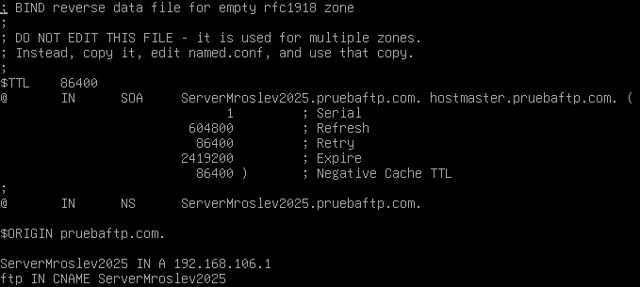
Configuramos el archivo de IPs inversas:
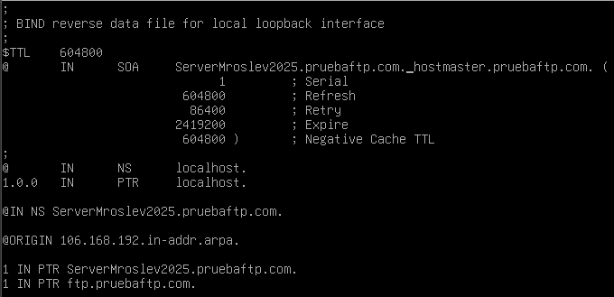

Configuración del reenviador en el archivo “/etc/bind/named.conf.options”:

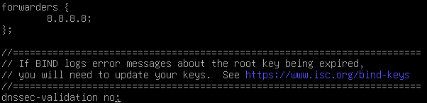
Configuramos el nuevo DNS en el archivo de configuración de DHCP “/etc/dhcp/dhcpd.conf”:

